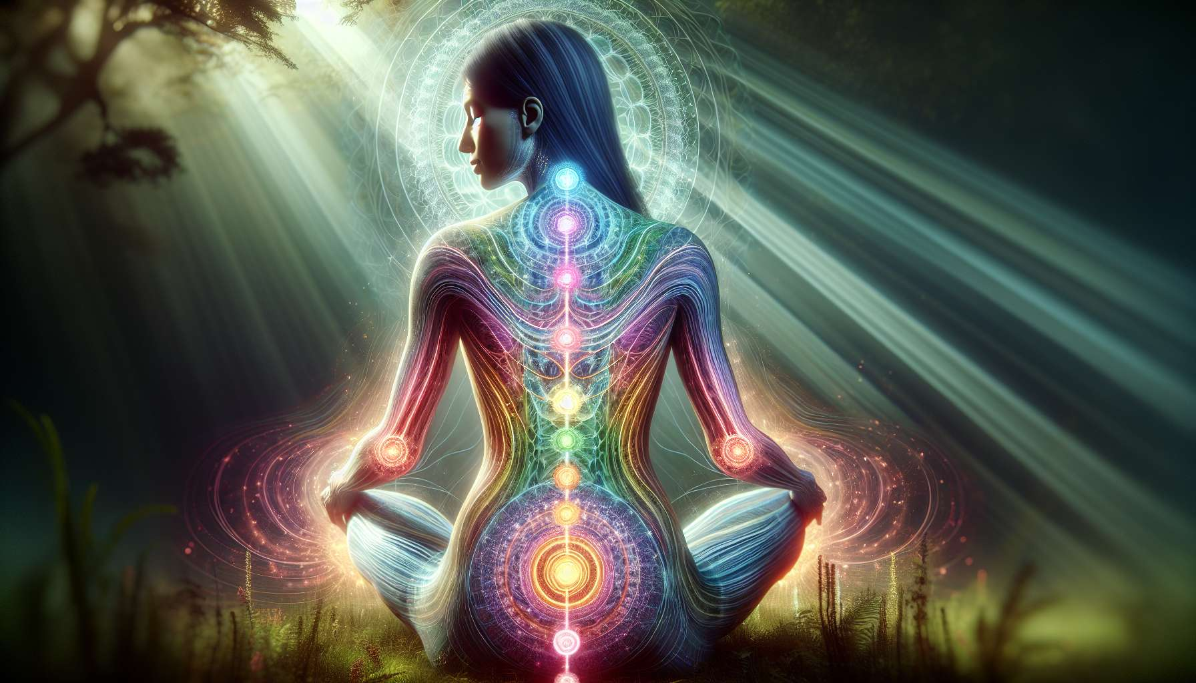

Die verschiedenen Modelle energetischer Körper sind Darstellungen der subtilen Anatomie des Menschen, die die klassische physische Anatomie ergänzen und bereichern. Diese Modelle, die aus alten spirituellen Traditionen stammen, bieten uns eine detaillierte Karte der verschiedenen Schwingungsebenen, die unser Wesen ausmachen.  
  
Das Modell der feinstofflichen Körper ist eines der verbreitetsten. Es beschreibt in der Regel fünf energetische Hüllen, die ineinander greifen und sich durchdringen: den physischen Körper, den ätherischen Körper, den Astralkörper, den mentalen Körper und den kausalen Körper. Jeder Körper entspricht einer spezifischen Bewusstseins- und Schwingungsebene, von der dichtesten zur feinsten. Der ätherische Körper ist das energetische Duplikat des physischen Körpers und sorgt für dessen Vitalität und Zusammenhalt. Der Astralkörper ist der Sitz der Emotionen und Wünsche. Der mentale Körper leitet das Denken und den Intellekt. Schließlich ist der kausale Körper das Gefäß der individuellen Seele und ihrer karmischen Erinnerungen.  
  
Ein weiteres grundlegendes Modell ist das der Chakren und Nadis. Chakren sind subtile Energiezentren entlang der Wirbelsäule, die verschiedene physische, emotionale und spirituelle Funktionen steuern. Sie sind durch ein umfangreiches Netzwerk energetischer Kanäle miteinander verbunden, die Nadis, die für den harmonischen Fluss von Prana, der Lebensenergie, sorgen. Die sieben Hauptchakren, von der Basis des Kreuzbeins bis zur Spitze des Schädels, sind mit Farben, Tönen, endokrinen Drüsen und spezifischen Qualitäten assoziiert. Ihre Balance ist essentiell für das allgemeine Wohlbefinden des Einzelnen.  
  
Die traditionelle chinesische Medizin bietet uns das Modell der Meridiane und Akupunkturpunkte. Meridiane sind Kraftlinien, die den Körper durchziehen, Organe miteinander verbinden und den Fluss von Qi, der Lebensenergie, sicherstellen. Jeder Meridian ist mit einem Organ und einer spezifischen physiologischen und emotionalen Funktion verbunden. Akupunkturpunkte sind spezifische Bereiche auf den Meridianen, die den Zugang zum Qi ermöglichen und seine Regulation durch das Setzen von Nadeln oder Druck ermöglichen.  
  
Andere Traditionen bieten ergänzende Modelle an, wie das Hara in den japanischen Kampfkünsten, das das Gravitationszentrum im Bauch bezeichnet, oder die Dantian im chinesischen Qigong, drei Energiezentren im Unterbauch, im Herzen und in der Stirn. Die hebräische Kabbala spricht von dem Lebensbaum und seinen zehn Sephiroth, die die verschiedenen Emanationen der Gottheit und die Schritte bei der Schöpfung der Welt repräsentieren.  
  
Trotz ihrer kulturellen Unterschiede weisen all diese Modelle zahlreiche Übereinstimmungen und eine tiefe Kohärenz auf. Sie laden uns zu einer globalen und multidimensionalen Sicht auf den Menschen ein, bei der das Physische, das Emotionale, das Mentale und das Spirituelle eng miteinander verbunden sind. Ihre gründliche Untersuchung ermöglicht dem Praktizierenden, eine subtile Wahrnehmung der energetischen Ungleichgewichte, die Ursache von Krankheiten sind, zu entwickeln und gezielt einzugreifen, um die Harmonie auf allen Ebenen wiederherzustellen.  
  
Zum Beispiel könnte eine Person mit chronischen Verdauungsproblemen von einer Wiederherstellung des Gleichgewichts im 3. Chakra profitieren, das sich auf der Ebene des Sonnengeflechts befindet und mit Selbstvertrauen und Autonomie verknüpft ist. Visualisierungsübungen, Atemübungen und spezifische Klänge können helfen, stagnierende Energien zu lösen und eine optimale Funktion wiederherzustellen. Gleichzeitig können wir auf den Magen-Meridian durch Akupressur oder Akupunktur einwirken, während wir die Denkmuster und unterdrückten Emotionen untersuchen, die den Verdauungsbereich beeinflussen können.  
  
Das Wissen über die verschiedenen Modelle der energetischen Körper bietet dem Praktizierenden daher eine wertvolle Deutungsgrundlage, um die subtile Sprache des Körpers und der Psyche zu entschlüsseln. Sie ermöglicht es ihm, seinen Ansatz entsprechend der Sensibilität und den Bedürfnissen jedes Patienten anzupassen und ein breites Spektrum an ergänzenden therapeutischen Werkzeugen zu nutzen. Diese holistische und integrative Sichtweise ist ein Teil des Ansatzes der energetischen Medizin, der darauf abzielt, den harmonischen Fluss der Lebensenergie wiederherzustellen und das in jedem vorhandene Selbstheilungspotenzial zu wecken. Allerdings basiert die schamanische Energieheilung, obwohl sie diese holistische Sichtweise teilt, stärker auf schamanischen Traditionen, die Seelenreisen, die Kommunikation mit spirituellen Führern und Naturgeistern, Rituale und Zeremonien und spirituelle Heilung umfassen, ohne notwendigerweise auf die Konzepte von Chakren, Nadis, Meridianen, Hara, Dantian oder dem Lebensbaum Bezug zu nehmen, wie zuvor beschrieben..  
  
Zusammenfassung:  
  
- Modelle energetischer Körper sind Darstellungen der subtilen Anatomie des Menschen, die die klassische physische Anatomie ergänzen.  
  
- Das Modell der feinstofflichen Körper beschreibt in der Regel fünf energetische Hüllen: den physischen, ätherischen, astralen, mentalen und kausalen Körper, die jeweils einer spezifischen Bewusstseins- und Schwingungsebene entsprechen.  
  
- Das Modell der Chakren und Nadis stellt die Chakren als subtile Energiezentren dar, die durch Kanäle, die Nadis genannt werden, verbunden sind und den Fluss des Prana, der Lebensenergie, sicherstellen.  
  
- Die traditionelle chinesische Medizin verwendet das Modell der Meridiane und Akupunkturpunkte, um den Fluss von Qi, der Lebensenergie, zu beschreiben.  
  
- Trotz ihrer kulturellen Unterschiede weisen diese Modelle viele Übereinstimmigkeiten und eine tiefe Kohärenz auf, die zu einer ganzheitlichen und multidimensionalen Sicht auf den Menschen einladen.  
  
- Die Kenntnis dieser Modelle ermöglicht es dem Praktizierenden, eine subtile Wahrnehmung der energetischen Ungleichgewichte, die Ursache von Erkrankungen sind, zu entwickeln und gezielt einzugreifen, um die Harmonie auf allen Ebenen wiederherzustellen.  
  
- Energetische Medizin zielt darauf ab, den harmonischen Fluss der Lebensenergie wiederherzustellen und das in jedem Menschen vorhandene Selbstheilungspotenzial zu fördern.  
  
- Die schamanische Energieheilung, obwohl sie diese ganzheitliche Sichtweise teilt, basiert stärker auf schamanischen Traditionen, die Seelenreisen, die Kommunikation mit spirituellen Führern und Naturgeistern, Rituale und Zeremonien, und spirituelle Heilung beinhalten.